Лекция 4
Настройка служб Windows 10/11
Службы — важная часть Windows, от которой зависит работоспособность многих функций ОС. Управляя ими, можно настраивать систему и оптимизировать ее для улучшения быстродействия. Однако любые операции со службами могут сказаться на работе Windows и привести к сбоям. Поэтому важно разбираться в назначении каждого запускаемого или отключаемого сервиса. Разберем, какие службы можно отключать в Windows 10 и 11 для улучшения быстродействия ПК и как это сделать.
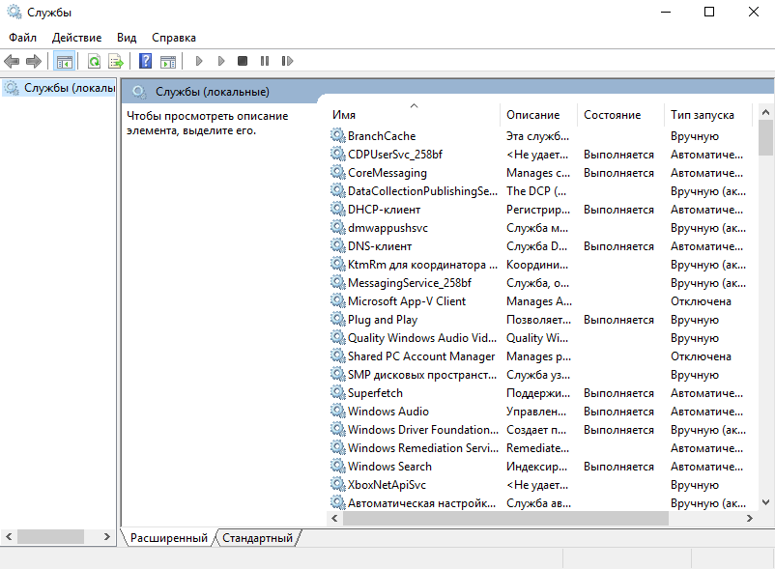

Какие службы отключают чаще всего?
Для начала рассмотрим несколько служб, которые отключают многие пользователи с целью ускорить работу ПК.

Центр обновления
Центр обновления — сервис, который отключают очень часто. После выключения этой службы обновления полностью перестают работать в системе. Их становится невозможно загрузить и установить.
Такое отключение часто используют, чтобы предотвратить скачивание новых компонентов и ускорить работу ПК. Однако выполнять его не рекомендуется, так как оно может привести к возникновению сбоев. От Центра обновления в Windows зависит работа ряда важных функций, которые не смогут продолжать действовать при отключенной службе.
Если вы хотите полностью остановить установку обновлений, лучше отключить их автоматическую загрузку в Параметрах. Это позволит приостановить скачивание новых компонентов и избежать сбоев, которые могут возникнуть из-за отключения службы Windows Update.
Выключение Центра обновления в Службах не дает большого прироста производительности, однако может отрицательно сказаться на работоспособности операционной системы. Поэтому лучше не отключать этот сервис.

Брандмауэр Защитника Windows
Брандмауэр — еще один важный компонент Windows. Он обеспечивает безопасность ПК при выходе в интернет. В большинстве случаев он не влияет на доступ к сети и практически не потребляет ресурсы компьютера. Несмотря на это, его также часто отключают.
Выключение Брандмауэра может привести к проблемам с безопасностью, а отключение компонента через Службы — к некоторым другим сбоям. Поэтому если все же нужно деактивировать Брандмауэр Защитника, лучше сделать это через Параметры, оставив службу включенной.

Служба Защитника Windows
Службу Defender также часто отключают для снижения нагрузки на процессор и потребления ОЗУ. Это можно сделать в случае, если в системе установлен другой антивирус, который выполняет защиту. Иначе отключение сервиса также может привести к проблемам с безопасностью.

Что можно отключить для улучшения производительности
Разберем несколько основных служб, которые не используются большинством пользователей и практически никогда не запускаются. Их можно отключать для ускорения работы ОС.

Факс
Наиболее редко используется служба Факс. В наше время этот протокол является устаревшим и не применяется для передачи файлов. Поэтому его службу можно отключать. Это никак не повлияет на работоспособность Windows, однако и не даст существенного прироста быстродействия.

Родительский контроль
Если функция родительского контроля не используется, ее службу можно отключать. Это поможет оптимизировать ОС и улучшить производительность.

NVIDIA Stereoscopic 3D
Если в компьютере используется видеокарта от NVIDIA и в Windows установлен полный набор драйверов и ПО для нее, скорее всего, в списке служб будет присутствовать пункт NVIDIA Stereoscopic 3D. Если вы не пользуетесь функцией 3D стерео изображения, ее также можно отключить, чтобы улучшить быстродействие ОС.

Служба шифрования дисков BitLocker
Шифрование BitLocker также можно выключать, если вы не применяете его для защиты разделов. Сервис носит название Служба шифрования дисков BitLocker.

Служба поддержки Bluetooth
Bluetooth можно отключить для оптимизации, если он не используется или адаптер для него отсутствует на компьютере. В таком случае, чтобы соединить ПК с другим устройством через этот протокол, потребуется обратно включить сервис Bluetooth.

Диспетчер печати
Отключение этого сервиса приведет к полной остановке печати в Windows, в том числе функции Print to File для создания PDF. Если эти опции не нужны, службу печати можно деактивировать. Если же они используются, отключать Диспетчер печати не стоит.

Другие службы
Ниже приведен еще ряд служб, которые можно отключать, если нужно улучшить быстродействие компьютера.
- Сетевая служба Xbox Live;
- Браузер компьютеров;
- Dmwappushservice;
- Удостоверение приложений;
- Служба географического положения.
Их деактивация обычно не приводит к возникновению сбоев или ошибок.

Как отключить службу
Чтобы выключить сервис, проследуйте инструкции:
1. Запустите приложение Службы. Это можно сделать, например, через программу Выполнить. Для этого воспользуйтесь сочетанием кнопок Win + R и примените команду services.msc в появившемся окне. Другой способ — найти утилиту в поиске на строке задач.
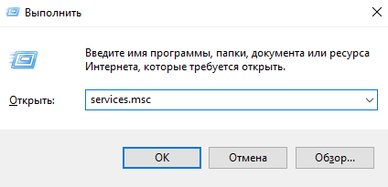
2. Найдите нужный сервис в списке и кликните по нему дважды.
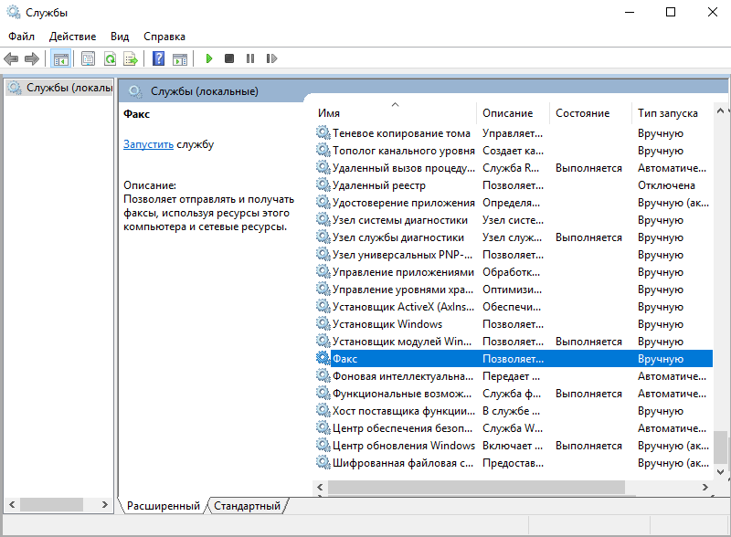
3. В открывшемся окне нажмите на кнопку Остановить и выберите параметр Отключена в строке Тип запуска.
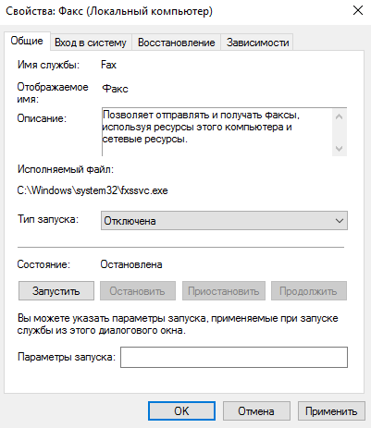
4. Щелкните Применить и ОК, чтобы выйти с сохранением новых настроек.
Для корректного сохранения изменений стоит перезагрузить ПК.

